**НАЦІОНАЛЬНИЙ ТЕХНІЧНИЙ УНІВЕРСИТЕТ УКРАЇНИ  
«КИЇВСЬКИЙ ПОЛІТЕХНІЧНИЙ ІНСТИТУТ   
імені ІГОРЯ СІКОРСЬКОГО»**

**Інститут прикладного системного аналізу  
Кафедра системного проектування**

**Звіт**

**про виконання лабораторної роботи №16   
з дисципліни “Алгоритми та програмування”**

Виконав:  
студент I курсу, групи ДА-12  
Кракович Павло Дмитрович

Прийняв:

к.т.н., доцент Безносик О. Ю.

Київ – 2022

1.  Скласти алгоритм і програму рішення запропонованої задачі (рис. 1)

Рис. 1

1. Аналіз умови задачі.

Для успішного виконання завдання потрібно дати користувачу ввести числа в циклі з умовою для зупинки, а потім масив цих чисел передати у функцію, яка знає лише розмір масиву. Потім, за допомогою макросу обробки параметрів створити список параметрів, та вказати кількість елементів.  
Після цього потрібно передати значення змінній з макроса та порахувати суму чисел.

1. Код (рис. 2)
2. #include <iostream>  
   #include <cstdarg>  
     
   using namespace std;  
     
   double getsum (int count, ...)  
   {  
    va_list args; // Вiдкриваю список параметр?в  
    va_start (args, count); // Встановлюю вкащ?вник args та кажу розмiр масиву  
    double sum = 0;  
    double *num;  
     
    num = va_arg(args, double*); // передаю N значень з макроса  
    for (int i = 0; i < count; i++) {  
    sum += num[i];  
    }  
    va_end(args); // Закриваю список параметр?в  
    return sum;  
   }  
     
   int main() {  
    int size=0;  
    double *arr = new double[8],number; //Створюю масив, у якому буду зберiгати числа, якi введе користувач  
    cout << "Type numbers to sum and type 0 to stop:" << endl;  
    for (int i=0;true;i++) {  
    cin >> number;  
    if (number == 0) {  
    break;  
    }  
    arr[i]=number;  
    size++;  
    }  
     
    double sum = getsum(size,arr);  
    // передаю у функцiю розмiр масиву та числа, з якими буду працювати  
    // arr тут виступає аналогом n-ої кiлькостi чисел, якi ми паредаємо  
    // у всiх прикладах подiбнi функцiї передають фiксовану кiлькiсть аргументiв,  
    // а приймають один параметр - кiлькiсть аргументiв. Оскiльки в завданнi потрiбно  
    // передати N елементiв, я першим аргументом явно передаю розмiр масиву, а другим сам масив.  
    // Функцiя приймає першим параметром кiлькiсть аргументiв, а далi за допомогою макросу  
    // обробки змiнного числа параметрiв, я обраховую суму чисел.  
     
    cout << "Sum is: " <<sum;  
    delete[] arr;  
   }
3. Результат роботи програми: (рис. 2-3)

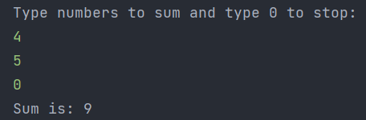

Рис. 2

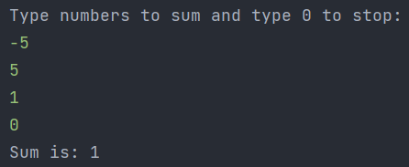

Рис. 3

Висновок

В ході виконання лабораторної роботи №16 я вивчив особливості використання директив препроцесора та навчився застосовувати директиви препроцесора під час налагодження програми.